Печатная форма «Задачи»
Код отчета «RT001»
Скриншот
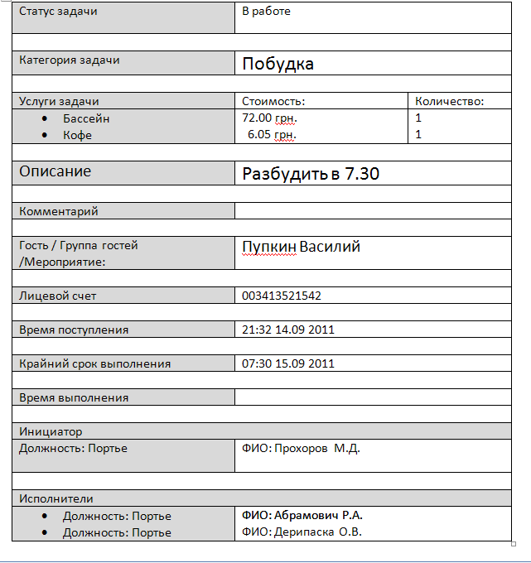
Назначение отчета
Для печати формы задачи
Детальная информация
Фильтры
Название |  | Назначение |  | По умолчанию
Поля отчета
Название | Описание |  | Формула (Значение\поле) |  | Сортировать
Статус задачи | Статус задачи в ходе ее выполнения |  | ‘Task.Status’
Категория задачи |  |  | ‘Task.TaskCategory’
Услуги задачи |  |  | ‘Task.TaskServices.Services’
Стоимость |  |  | ‘Task.TaskServices.Services.Price’
Количество |  |  | ‘Task.TaskServices.Services.Quantity’
Описание |  |  | ‘Task.Description’
Комментарий |  |  | ‘Task.Comment’
Гость / Группа гостей /Мероприятие: |  |  | ‘Task.AgentAccount.ID.Name’
Лицевой счет |  |  | ‘Task.AgentAccount.ID.Acount’
Время поступления |  |  | ‘Task.CreationTime’, формат: ‘hh’:’mm’, ‘dd’/’mm’/’yyyy’
Крайний срок выполнения |  |  | ‘Task.EndTimeOfExecution’, формат: ‘hh’:’mm’, ‘dd’/’mm’/’yyyy’
Время выполнения |  |  | ‘Task.TimeOfExecution’, ‘hh’:’mm’, ‘dd’/’mm’/’yyyy’
Инициатор
Должность: |  |  | ‘Task.Creator.UserGroup’
ФИО: |  |  | Task.Creator.User’
Исполнители
Должность: |  |  | ‘Task.Executor.UserGroup’
ФИО: |  |  | Task. Executor.User’
 |  |  | Формула или значение

